Наименование имущества | Место расположения | Фотографии
Детская школа художественных ремесел с канализационной и водопроводной сетями  площадью 557 кв.м  продажа | г.Белыничи, ул. 60 лет Октября, д.27 | 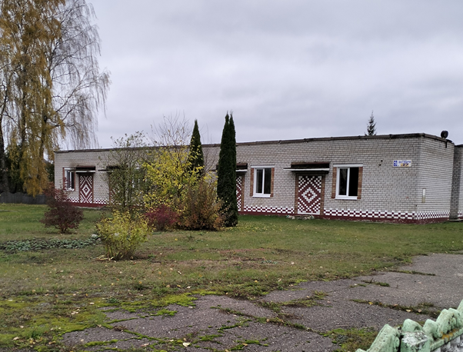

По возникающим вопросам обращаться по телефонам:
8-2232-78770 (заместитель председателя Белыничского райисполкома)
8-2232-78716 (отдел экономики Белыничского райисполкома)

